云主机公网ip：1.15.81.154，82.156.15.153 120.24.37.43
本机公网ip：58.19.2.152 通关www.ipip.net查看本机公网ip。
本机本地ip：172.27.15.136

实际测量

预备测试
- 使用ping测试云主机和本地机连通性。
本地ping云主机：
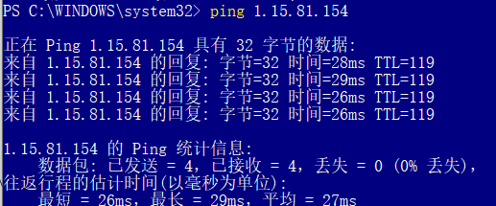
可以ping通。
需要设置安全组的规则，以及关闭防火墙。

云主机ping本地：
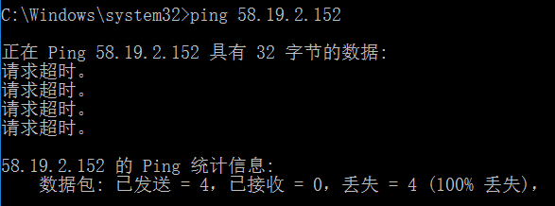
ping不通，应该是校园网的防火墙过滤了。

- 测试云主机端口连通性，检查是否返回ICMP端口不可达报文。、
代码：
from scapy.all import *
B = '1.15.81.154' # destination IP address
C = 10001 # source port
D = 10002 # destination port
payload = "test" # packet payload
spoofed_packet = IP(dst=B) / UDP(sport=C, dport=D) / payload
send(spoofed_packet)

本机抓包：
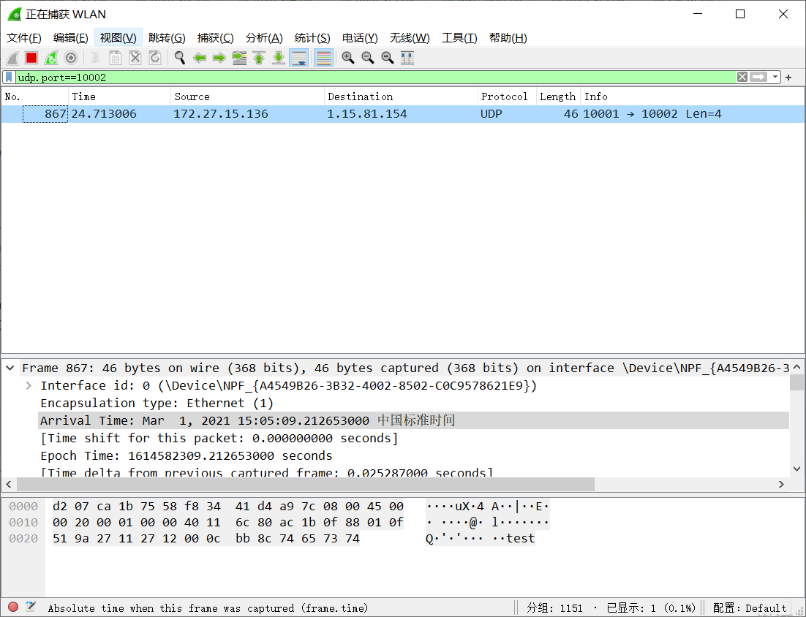
已发送探测包，
云主机抓包：
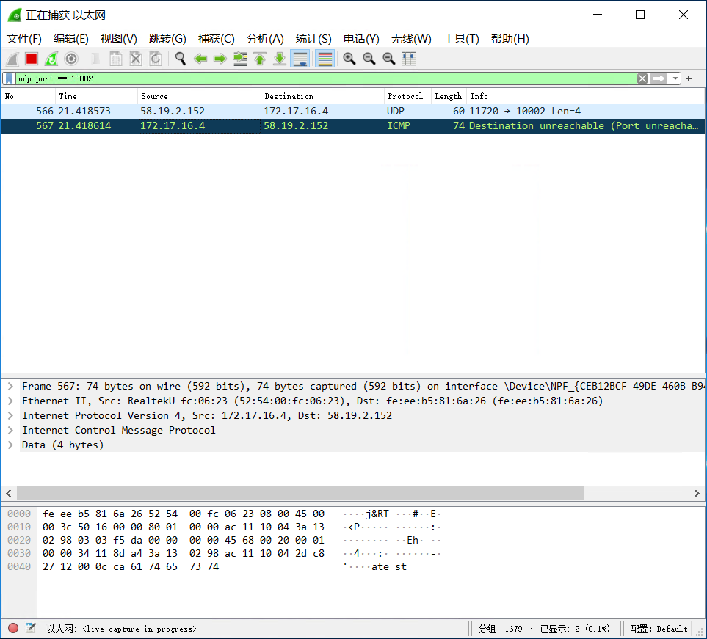
由于端口不可达，回送ICMP包。
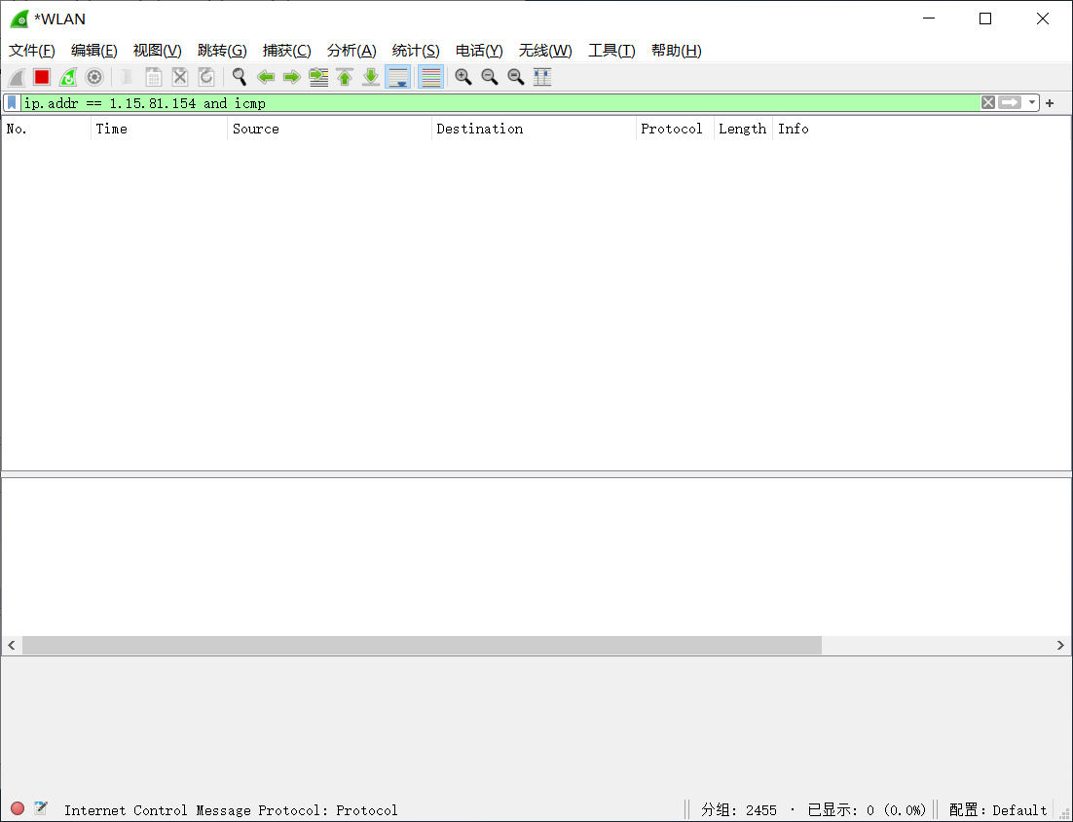
且本机检测不到云主机发回的ICMP包。估计是校园网过滤了ICMP探测包。

- 测试云主机之间的连通性

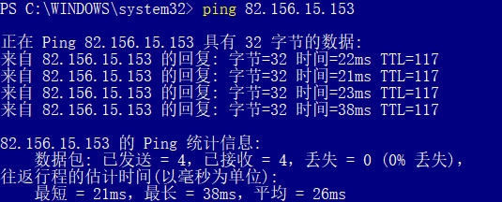
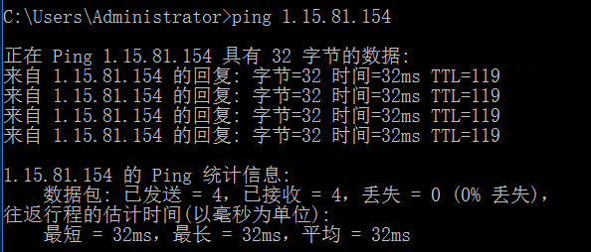
云主机之间可以ping通。

- 测试云主机端口连通性，并检测能否收到回送的ICMP端口不可达报文。
from scapy.all import *
B = "1.15.81.154"
C = 10001 # source port
D = 10002 # destination port
payload = "test" # packet payload

spoofed_packet = IP(dst=B) / UDP(sport=C, dport=D) / payload
send(spoofed_packet)

主机82.156.15.153向主机1.15.81.154发送udp报文：（前者为主机2，后者为主机1）
收到主机1ICMP端口不可达报文。
注意安全组配置。

- 伪造ip源地址，发送UDP探测包到未开启端口，检测能否收到ICMP端口不可达报文。

from scapy.all import *
A = '58.19.2.152' # spoofed source IP address
B = "82.156.15.153"
C = 10001 # source port
D = 10002 # destination port
payload = "test" # packet payload
spoofed_packet = IP(src=A,dst=B) / UDP(sport=C, dport=D) / payload
send(spoofed_packet)

在主机1上，伪造源地址的包被发送出去，但是在主机2上没有接收到udp包，也没有返回icmp包。

- 伪造IP源地址的进一步思考：
实验1：
源IP地址为伪造的公网地址，目的地址为云主机1，发送TCP包
from scapy.all import *
A = '58.19.2.152' # spoofed source IP address
B = '1.15.81.154' # destination IP address
C = 10001 # source port
D = 10002 # destination port
payload = "test" # packet payload
spoofed_packet = IP(src=A,dst=B) / TCP(sport=C, dport=D,flags="S") / payload
rst = sr1(spoofed_packet)
rst.show()

实验结果：
本机发送TCP包，接着重传了包。
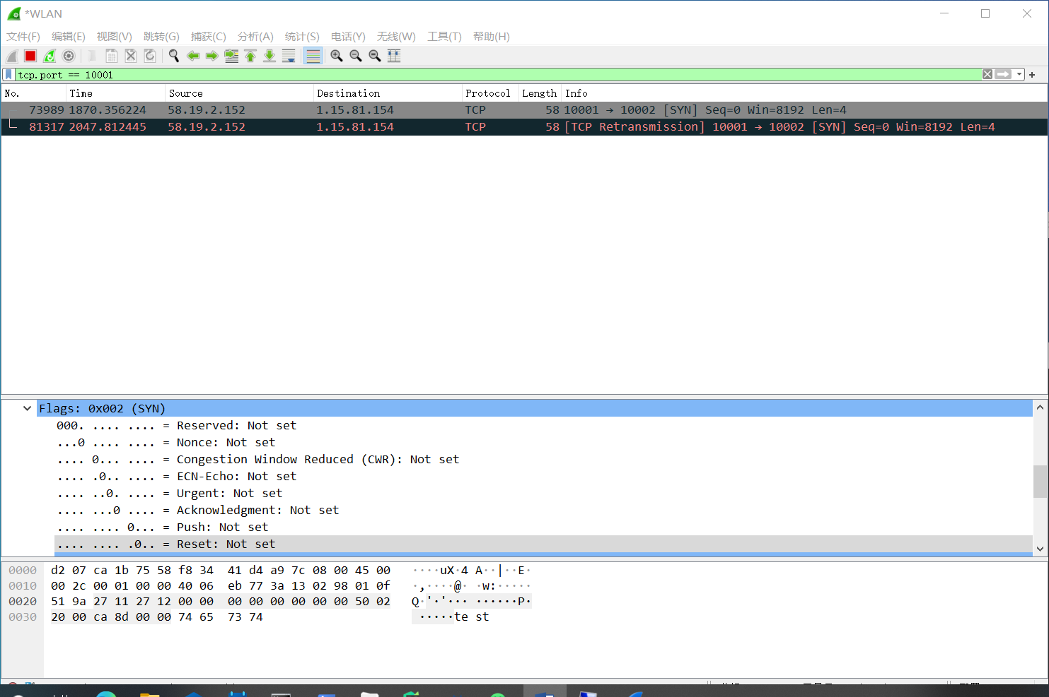
猜想：TCP包被路由器过滤掉，然后被重传。

实验2：源地址为云主机1的地址，目的地址为本机的私有地址
实验结果：
在本机loopback中发送了TCP包，在wlan上向主机1发送断开连接的TCP报文。
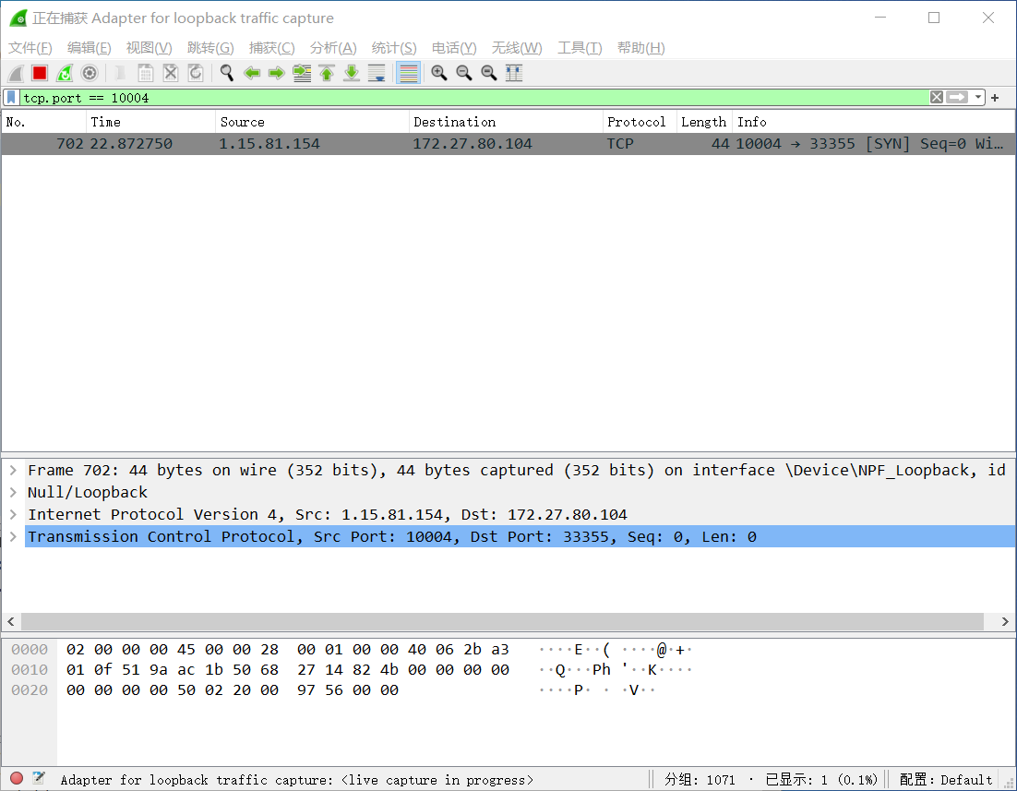
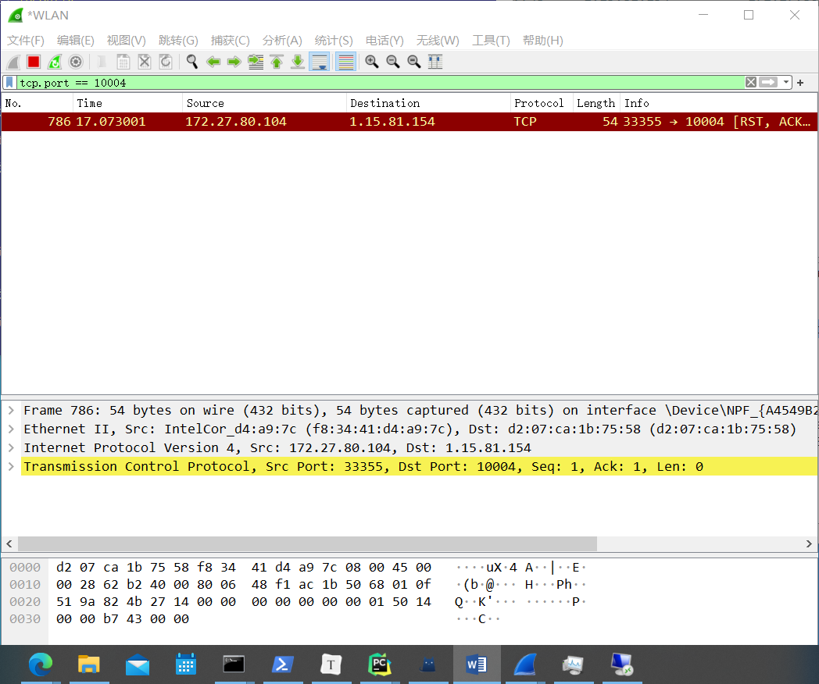
实验3：
局域网（校园网）发包，源地址为朱安东的ip，目的地址为董世佛的ip，本机发送TCP报文。
代码：
from scapy.all import *
etherLayer = Ether(dst='00:16:ea:5f:2a:bc')
ipLayer = IP(src="172.27.171.214",dst="172.27.211.252")
tcpLayer = TCP(sport=10004, dport=33355)
packet = etherLayer/ipLayer / tcpLayer
rst = srp1(packet)
rst.show()

实验结果：观察到本机发送一个TCP报文，接着发送了重传了报文。目的主机没有接收到报文。
实验4：
在实验3的基础上，发送从以太网层发包，源mac地址为朱安东的真实mac地址，结果同上。
实验5：
在上述基础上，完整发送整个包。

源节点、目的节点均合作
实验环境：
python + scapy
主机1：
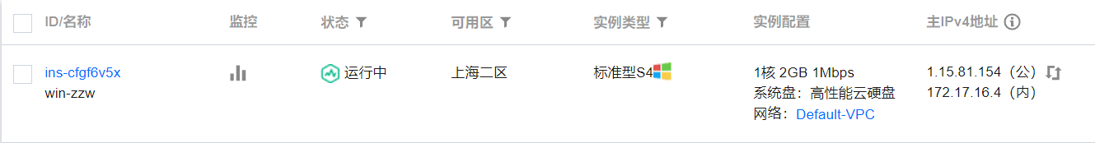

主机2：

主机3：

代码：
- 用于发包的client
- """
- back to back probing
- 背靠背探测
- """
- import socket
- import time
- import sys
- from threading import Timer
- class B2BProbing:
- def __init__(self, addr1:tuple, addr2:tuple, addr3:tuple, nums:int=1000, probe_interval:int=10, packet_interval:int=0):
- self.addr1 = addr1
- self.addr2 = addr2
- self.addr3 = addr3
- print("目的地址1为：",str(addr1))
- print("目的地址2为：",str(addr2))
- print("目的地址3为：",str(addr3))
- print("发包数量为：",str(nums))
- self.nums = nums
- self.probe_interval = probe_interval # 单位为ms
- self.packet_interval = packet_interval # 单位ms
- self.__init_socket()

- def __init_socket(self):
- self.s1 = socket.socket(socket.AF_INET,socket.SOCK_DGRAM)
- self.s2 = socket.socket(socket.AF_INET,socket.SOCK_DGRAM)
- self.s3 = socket.socket(socket.AF_INET,socket.SOCK_DGRAM)

- def send_probe(self, id):
- payload1 = "s1:" + str(id)
- payload2 = "s2:" + str(id)
- payload3 = "s3:" + str(id)
- self.s1.sendto(payload1.encode("utf-8"), self.addr1)
- self.s2.sendto(payload2.encode("utf-8"), self.addr2)
- self.s3.sendto(payload3.encode("utf-8"), self.addr3)

- def probing(self):
- id = 0
- while id < self.nums:
- self.send_probe(id)
- time.sleep(self.probe_interval/1000)
- id += 1

- # 结束探测
- self.s1.sendto("end".encode(), self.addr1)
- self.s2.sendto("end".encode(), self.addr2)
- self.s3.sendto("end".encode(), self.addr3)

- def close(self):
- self.s1.close()
- self.s2.close()
- self.s3.close()

- if __name__ == '__main__':
- addr1 = ("1.15.81.154",10002)
- addr2 = ("82.156.15.153",10003)
- addr3 = ("120.24.37.43",10004)

- # addr1 = ("127.0.0.1",10002)
- # addr2 = ("127.0.0.1",10003)
- # addr3 = ("127.0.0.1",10004)

- nums = int(sys.argv[1])
- probing = B2BProbing(addr1,addr2,addr3,nums)
- probing.probing()
- probing.close()

- 用于收包的server
- import socket
- import sys
- import time

- class ProbeServer:
- def __init__(self, addr:tuple):
- self.addr = addr
- self.__init_socket()

- def __init_socket(self):
- self.s = socket.socket(socket.AF_INET, socket.SOCK_DGRAM)
- self.s.bind(self.addr)

- def run(self):
- while True:
- data, addr = self.s.recvfrom(2048)
- print("at:",time.time(),"received:", data.decode(), "from", addr)
- if data.decode() == "end1":
- break
- self.s.close()

- if __name__ == '__main__':
- ip = sys.argv[1]
- port = int(sys.argv[2])
- print("ip："+ip)
- print("port："+str(port))
- addr = (ip,port)
- server = ProbeServer(addr)
- server.run()

- 用于嗅探的sniff
- from scapy.all import *
- import sys

- import time as systime

- class Sniff:
- def __init__(self,iface,filter,count,timeout):
- self.iface = iface
- self.filter = filter
- self.count = count
- self.timeout = timeout
- self.formatted_time = systime.strftime("%Y-%m-%d %H-%M-%S", systime.localtime())
- print("时间："+ self.formatted_time)
- print("网卡：", iface, "过滤器表达式：", filter, "包数量：", str(count),"超时：",timeout)
- self.init_file()

- def init_file(self):
- filename = "data/packet_record"+self.formatted_time+".txt"
- self.file = open(filename,"a")

- def record(self,p):
- record = str(p.time)+":"+p.payload.load.decode()+"\n"
- print(record)

- def sniff_scapy(self):
- self.pkts = sniff(iface=self.iface, filter=self.filter,prn=self.record,count=self.count+1,timeout=self.timeout)
- self.save_pkts()
- self.close()

- def save_pkts(self):
- print(self.pkts)
- pcap_filename = "data/pcap" + self.formatted_time + ".pcap"
- wrpcap(pcap_filename, self.pkts)
- if self.pkts:
- for pkt in self.pkts:
- record = str(pkt.time) + ":" + pkt.payload.load.decode() + "\n"
- self.file.write(record)
- else:
- print("no packet received")

- def close(self):
- self.file.close()

- if __name__ == '__main__':
- # show_interfaces()
- # iface = "Intel(R) Dual Band Wireless-AC 8265"
- # iface = "Software Loopback Interface 1"
- # filter = "udp dst port 10002"
- iface = sys.argv[1]
- filter = sys.argv[2]
- count = int(sys.argv[3])
- timeout = int(sys.argv[4])
- sniff_obj = Sniff(iface,filter,count,timeout)
- sniff_obj.sniff_scapy()

实验步骤：
本机执行发包程序和三个嗅探程序，发包程序用于向三个云主机发送udp包，三个嗅探程序分别捕获发送的UDP包，并且记录离开本机网卡的时间。
代码如下：
python sniff_source.py "Intel(R) Dual Band Wireless-AC 8265" "udp dst port 10002" 100000 2400
python sniff_source.py "Intel(R) Dual Band Wireless-AC 8265" "udp dst port 10003" 100000 2400
python sniff_source.py "Intel(R) Dual Band Wireless-AC 8265" "udp dst port 10004" 100000 2400
python probing.py 100000

三个云主机都运行一个server程序和嗅探程序，其中server程序用于接收UDP包，同时实时输出包信息，嗅探程序用于记录网卡收到包的时间。
主机1：
python server.py 172.17.16.4 10002
python sniff_source.py "Tencent VirtIO Ethernet Adapter" "udp dst port 10002" 100000 2400

主机2：
python server.py 172.21.0.5 10003
python sniff_source.py "Tencent VirtIO Ethernet Adapter" "udp dst port 10003" 100000 2400

主机3：
python server.py 172.17.8.188 10004
python sniff_source.py "Red Hat VirtIO Ethernet Adapter" "udp dst port 10004" 100000 2400

实验现象：
主机：
嗅探程序：
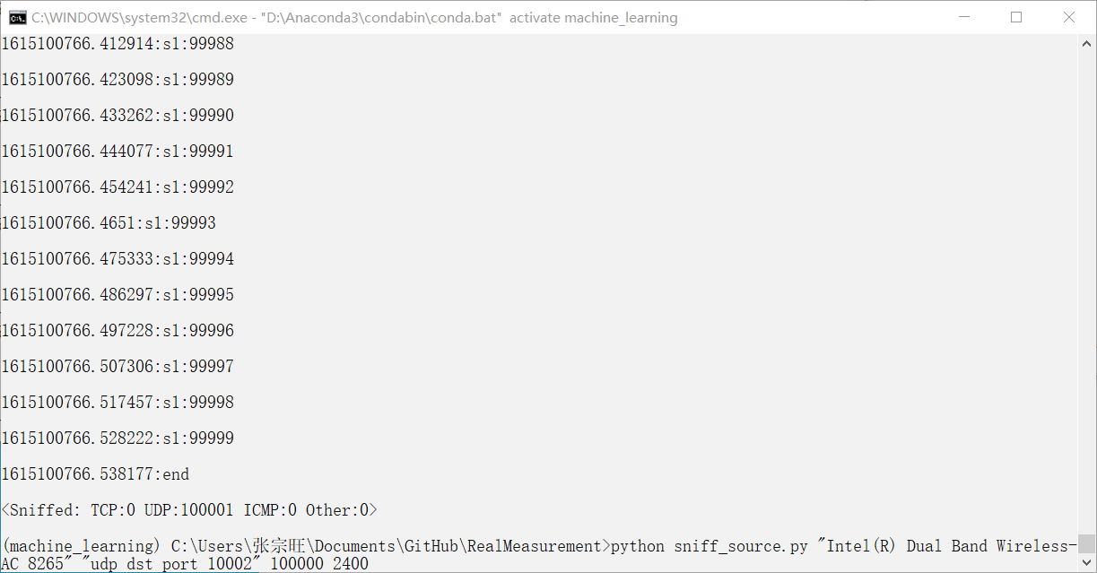
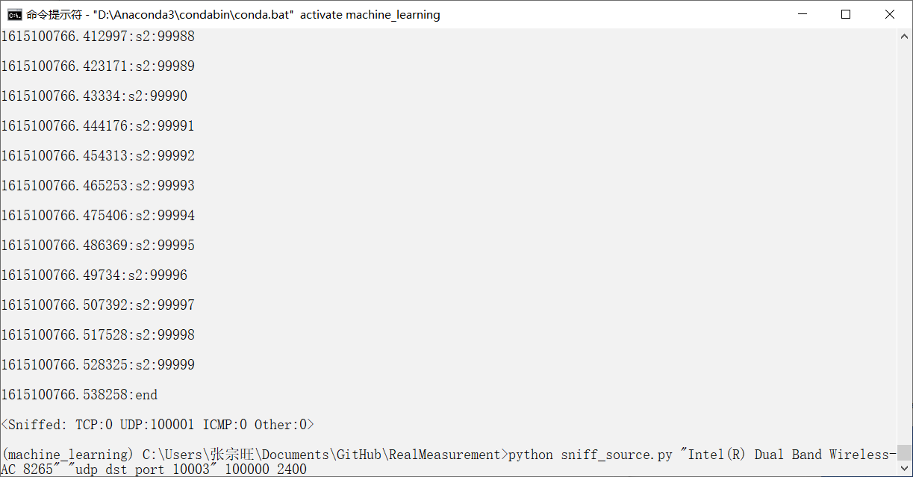
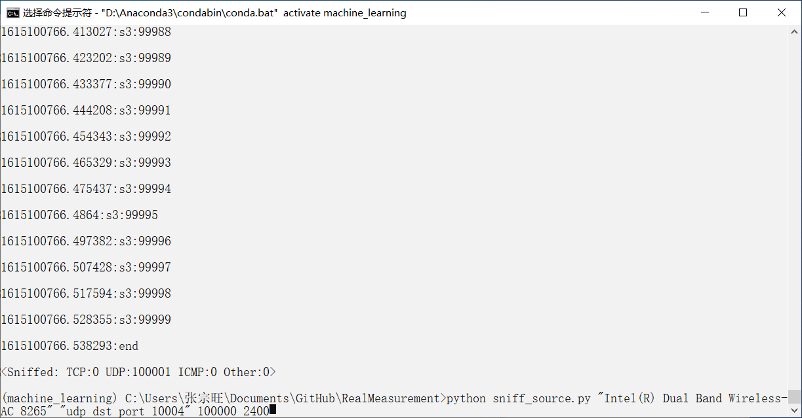
发包程序：
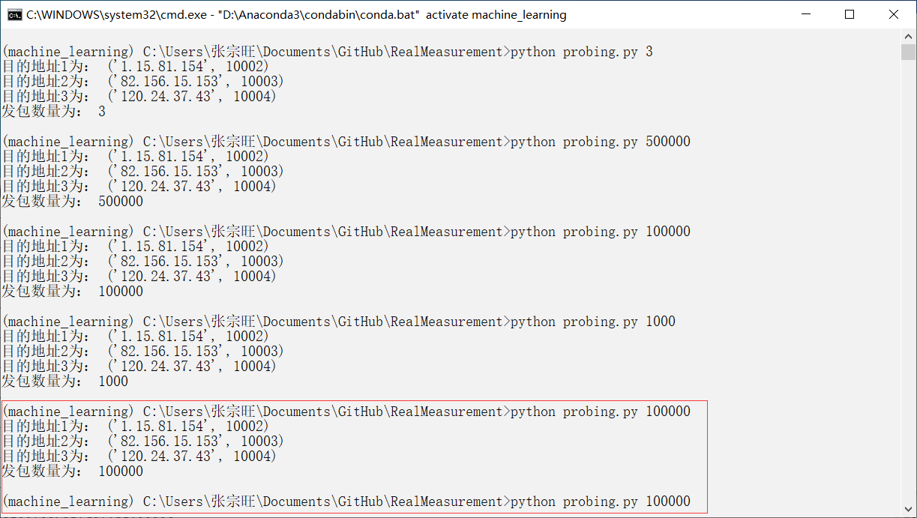
程序结果显示，探测包发送无误。

主机1：
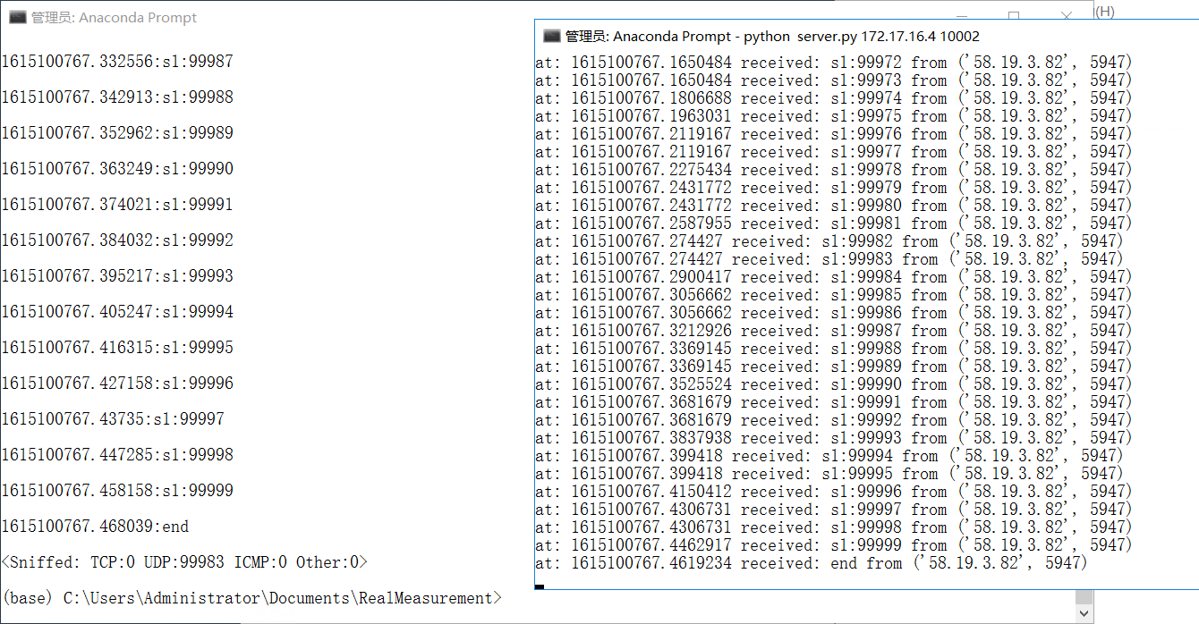
主机2：
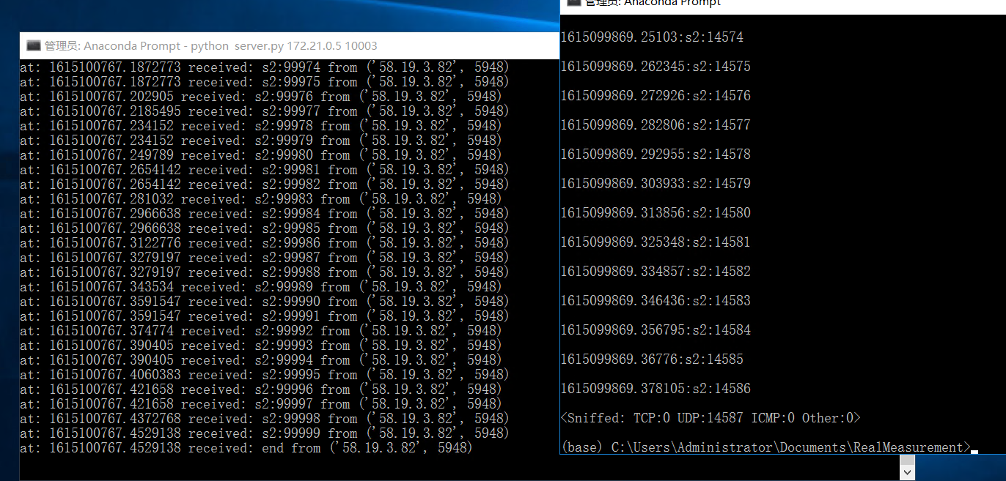
主机3：
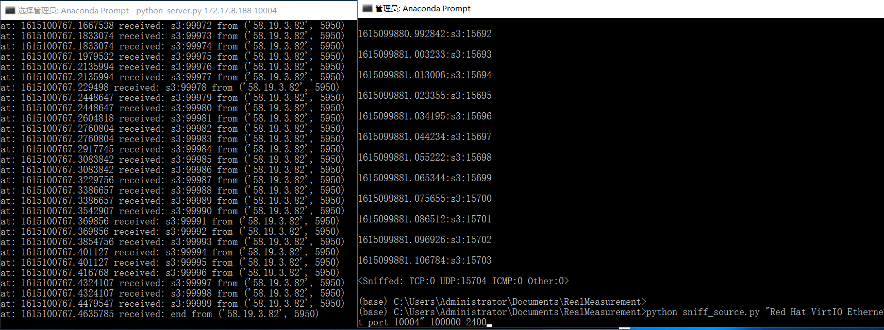
结果显示：主机1正常接收和嗅探包，主机2和主机3，没有嗅探到完整的数据包，但是server完整接收到数据包。

此外，在多次实验中发现，有时候是主机1嗅探不到完整探测包，其余正常，有时候是主机2收不到，其他正常。
在本地测试整个过程时候，并没有出现如上问题。
所有server程序正常接收探测包，说明云主机上确实有包收到。
主机1一切正常，说明程序本身无问题。
同时发现，运行所有server程序和嗅探程序后，只剩下发包程序，当运行发包程序，观察到主机1上server程序和嗅探程序不停在输出信息。主机2和主机3上，server正常输出信息，而嗅探程序无输出，在cmd上敲击enter键后，才正常输出。

整个过程分析下来，最有可能是云主机的cpu能力太弱，导致嗅探程序没有得到资源运行。

新实验中，去除server和sniff程序的print语句，以让出cpu来保证sniff运行，结果程序一切正常。

以traceroute观察实际拓扑，再测量数据来模糊推断拓扑，看看是否准确。

traceroute观察三路子拓扑结构
到1.15.81.154
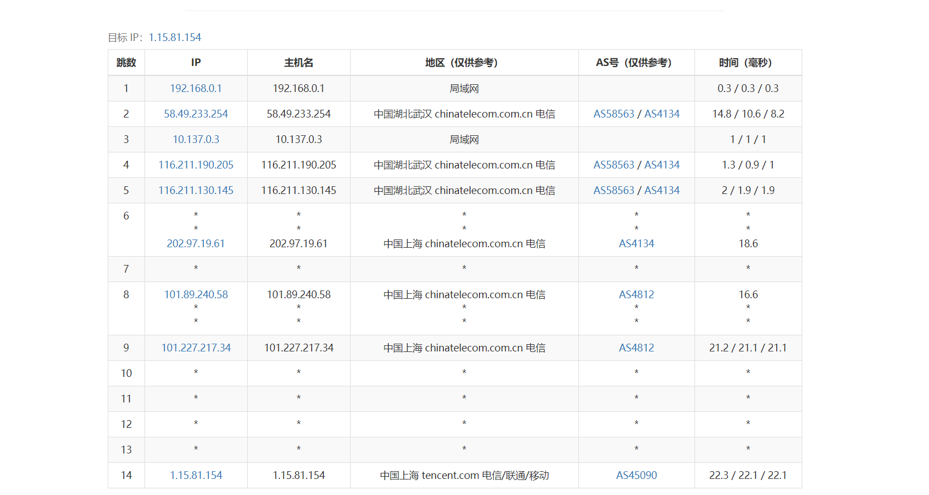
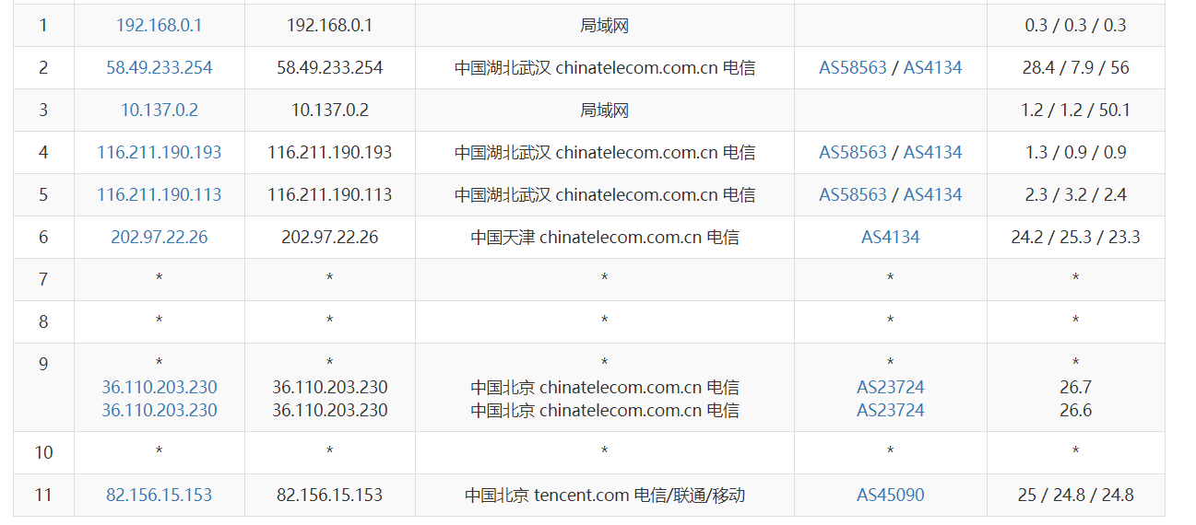

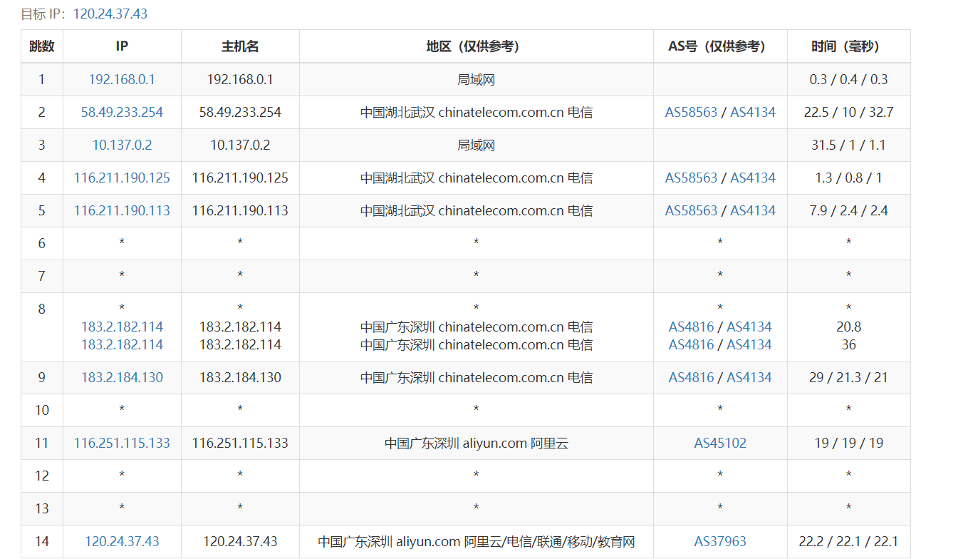
以上测试时间为20210315 09:54

画出traceroute的拓扑为

时间为20210315 10:45
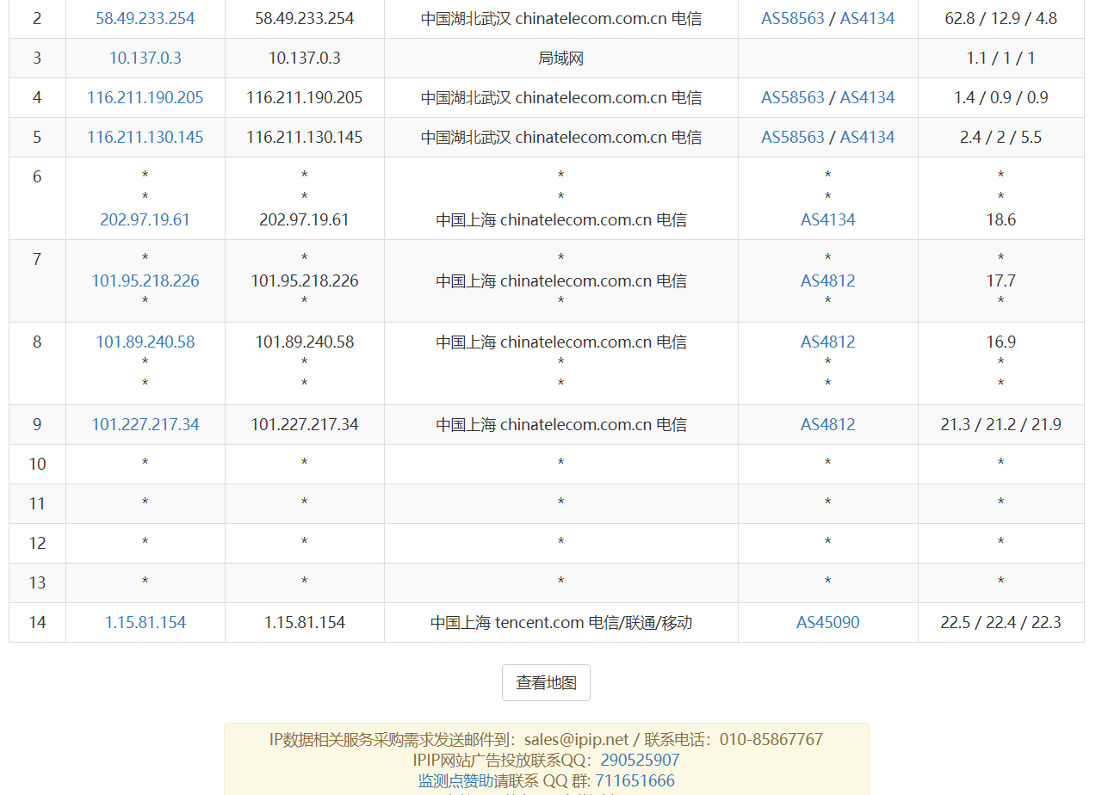
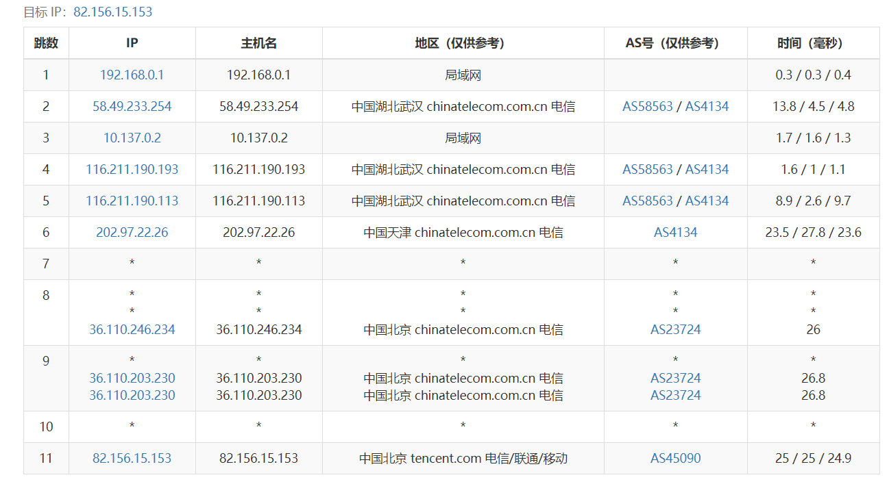

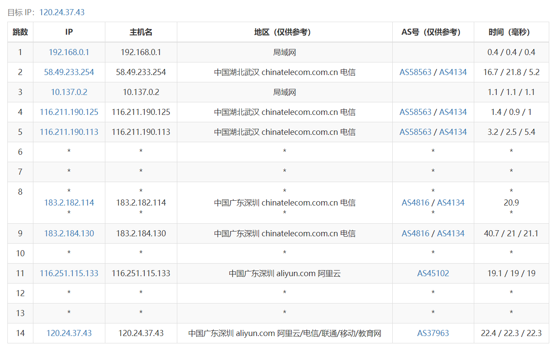

20210315 15:04
